**Programa IT Academy – Processo Seletivo – Edição #18**

**Nome Completo: Alexandre Coelho Borges Cheinquer**

**E-mail: alexandrecheinquer2@gmail.com**

# **Etapa 1 – Questões de lógica**

Esta seleção possui 15 questões de lógica de caráter eliminatório. As questões são apresentadas no formulário de Exercício Técnico e devem ser respondidas no próprio formulário online, que deverá ser acessado através do link a seguir: https://forms.gle/yZtVcv1b5fCgScLBA

# **Etapa 2**

**RESUMO DA SOLUÇÃO**

Primeiramente usei a biblioteca Pandas para importar o arquivo csv com as distâncias ao meu código, dei uma ajeitada nele (com a importação do Pandas todas as cidades apareciam como uma String na primeira, e única, coluna por algum motivo). No entanto resolvi este problema criando uma lista a partir da String com as cidades e usando a posição da cidade na lista (adquirida usando o método .index(CidadeDeinputDoUsuário) ) e a posição da cidade de destino para adquirir a distância entre elas.

Com minhas distâncias em ordem, decidi criar algumas classes de objeto para guardar as informações do código, que serão necessárias no futuro. Estas são:

Classe Trecho: Onde ficam armazenadas as informações de cada trecho já registrado durante a execução do programa.

Classe ItemInfo: Onde armazeno informações únicas aos itens, como seu peso e nome por exemplo para futura chamada, eu percebi quando fui fazer as estatísticas que eu provavelmente deveria ter feito uma implementação similar a da classe Trecho para armazenar as quantidades dos itens, mas acabei ficando sem tempo.

Classe Caminhao: Tem o mesmo proposito da classe ItemInfo, porém para os caminhões.

Além das classes o código também possuí 3 listas, nViagem(guarda o numero de viagens já registradas), custoViagem(guarda o custo total de cada viagem) e trechos(que guarda os objetos Trechos conforme são criados).

Por fim, o código possuí uma função para cada janela da interface gráfica criada a partir da biblioteca tkinter:

Welcome: onde todas as outras estão e onde ficam as opções do menu principal.

Consulta: onde ocorre a consulta da distancia e preço de transporte entre 2 cidades com uma modalidade de caminhão, também é a única onde tive tempo de implementar uma mensagem de erro na interface gráfica.

Cadastrar: onde ocorre o cadastro dos itens e onde também fica o algoritmo que determina a quantidade e modalidade de caminhões necessários a partir de suas divisões exatas e resto em relação ao pesoTotal.

Stat: Que exibe as estatísticas de todos os transportes registrados bem como seus trechos, infelizmente do jeito que fiz a implementação do ItemInfo acabou ficando impossível registrar os itens por trecho e por transporte, portanto estas estatísticas acabaram ausentes na solução

Entrando em funções mais específicas do código temos:

DoDistance: parte da consulta, DoDistance encontra a distânia entre 2 cidades comparando o nome das cidades que o usuário deu com suas posições na lista de cidades e valores previamente coletadas do arquivo csv e multiplica o valor da distância pelo custo por km da modalidade de caminhão inserida, caso DoDistance não encontre alguma cidade ou modalidade inserida, exibe uma mensagem de erro na interface gráfica

doneTrip: faz parte do cadastro, destrói o botão que permite registrar mais paradas e informa o usuário do custo total da viagem, bem como instruções para registrar uma próxima caso queira, ao mesmo tempo que registra ela no programa

**TESTES (aqui você deverá colar capturas de tela de todas as funcionalidades desenvolvidas e realizar comentários, use o espaço que julgar necessário)**

**FUNCIONALIDADE 1 – Consultar trechos x modalidade**

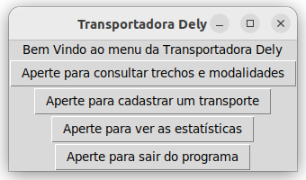

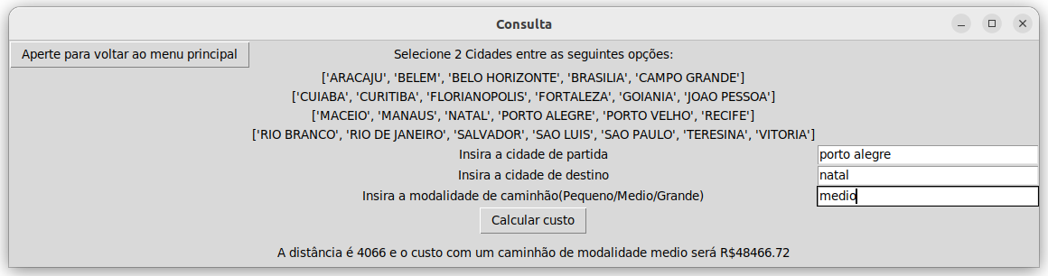

**Mensagem de erro para valores inválidos:**

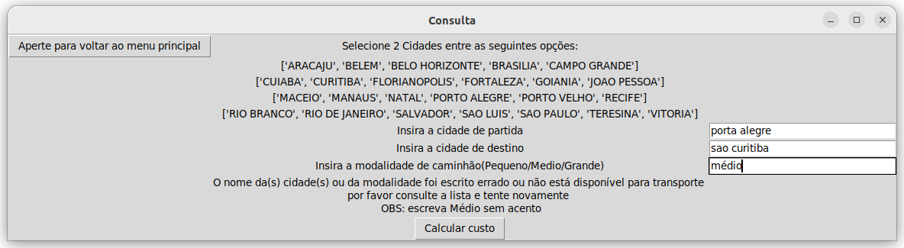

**FUNCIONALIDADE 2 – Cadastrar transporte**

**TESTE 1:**



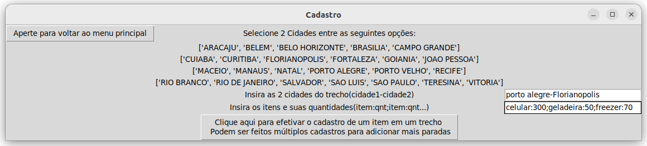

**Primeira parada:**

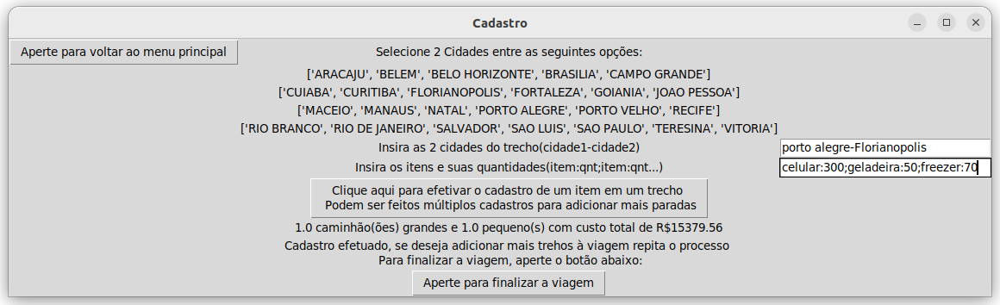

**Segunda parada(aqui a mensagem de conclusão anterior não desaparece por completo, mas nas estatísticas aparece o valor correto para ambas):**

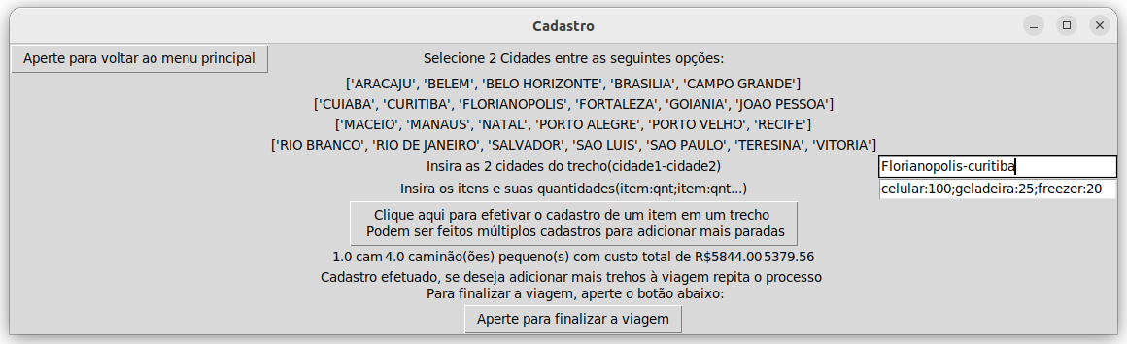

**Fim da viagem:**

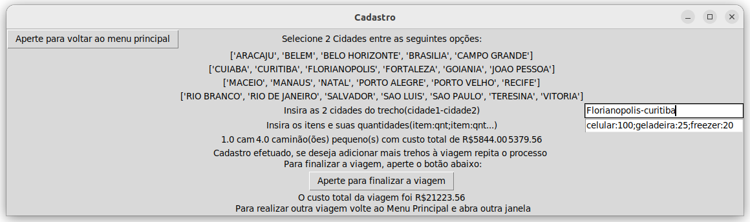

**TESTE 2:**



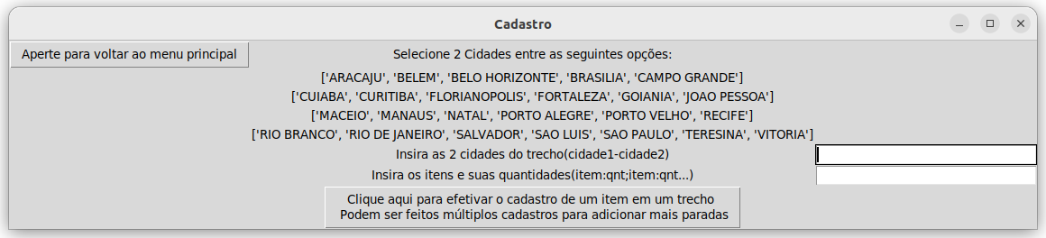

**Primeira parada:**

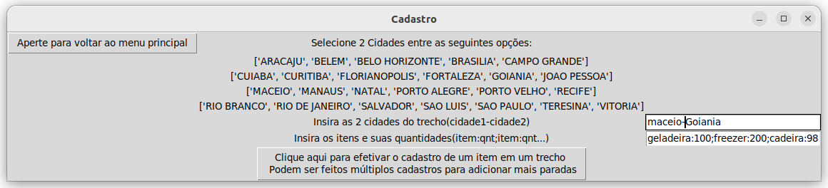

**Segunda parada(o mesmo problema de visualização acontece novamente):**

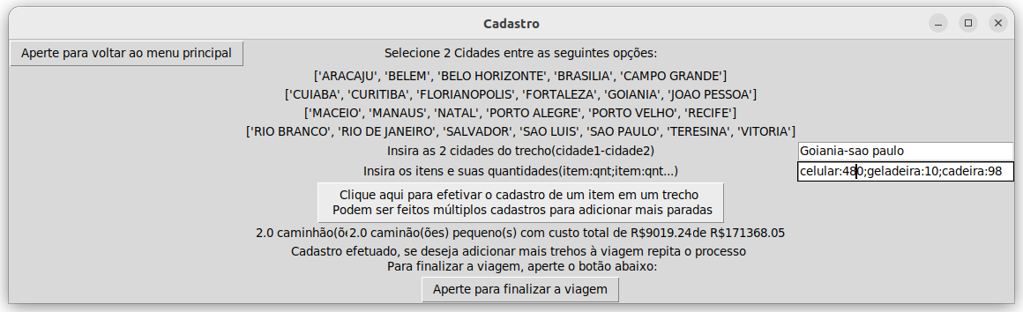

**Fim da viagem:**

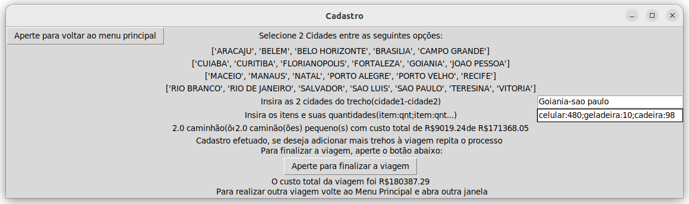

**FUNCIONALIDADE 3 – Dados estatísticos**

**TESTE 1:**

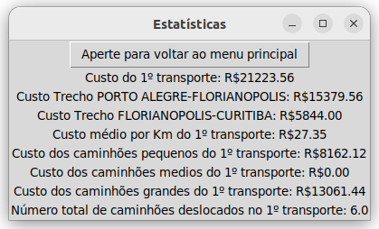

**TESTE 1 +TESTE 2:**

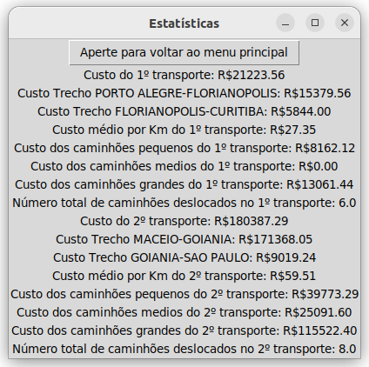

Você concluiu a implementação de 100% das funcionalidades solicitadas?

( ) Sim (X) Não

Para as 3 principais funcionalidades solicitadas, como você avalia a sua solução?

Marque um ‘X’.

|  |  |  |  |  |
| --- | --- | --- | --- | --- |
|  | Inexistente/ Insuficiente | Pouco satisfeito(a) | Satisfeito(a) | Muito satisfeito(a) |
| Funcionalidade 1 |  |  |  | X |
| Funcionalidade 2 |  |  | X |  |
| Funcionalidade 3 |  |  | X |  |

**Principais dificuldades**

Acabei ficando sem tempo para implementar alguns detalhes como as mensagens de erro para o cadastro, e encontrei um problema bem chato onde uma mensagem nova as vezes não sobrescreve uma velha por completo, o qual não consegui concertar de jeito nenhum, além deste também não consegui implementar uma maneira de guardar informação dos itens levados em cada trajeto no tempo determinado, por outro lado tive bastante dificuldade com o algoritmo para encontrar a combinação certa de caminhões, mas fiquei bem contente quando consegui fazer ele funcionar.

**Desempenho Geral**

A organização do código deixou um pouco a desejar, mas acho que não está ilegível, idealmente teria dado tempo de comentar melhor cada função e operação, mas a maioria está descrita neste próprio relatório. Em relação às tecnologias, já descrevi boa parte, das funções e classes, mas além delas, utilizei tkinter para fazer a interface gráfica, algo que nunca tinha feito antes e sinto que aprendi bastante com a experiencia, utilizei expressões regulares do python para fazer um split com múltiplos delimitadores o que nem sabia que era possível antes de realizar o trabalho, e usei o Path para, eu espero, conseguir importar o arquivo csv independente da path individual do computador que está executando o código, desde que esteja no mesmo arquivo que a resolução.

Em suma, sinto que aprendi múltiplas habilidades que certamente utilizarei novamente em futuros projetos e, por fim, fiquei bem contente com a minha solução apesar de suas,poucas, falhas.

Obrigado por participar deste processo seletivo.  
Salve o documento em PDF com o seu nome completo.